Talesyntese i Word -- Bruksanvisning
Elevene kan altså benytte talesyntese som lovlig hjelpemiddel til eksamen. For å høre sin egen og andres tekster opplest, må de kunne få bruke øreplugger/hodetelefoner.
Elevene laster ned talesyntese til de språkene de har behov for. Ikke alle språkpakkene i Office støtter talesyntese, men det finnes i alle fall for norsk, engelsk, fransk, spansk og tysk. Alle har nok allerede den norske stemmen «Jon» tilgjengelig. «Jon» kan bare lese norsk, så for noen elever vil det være nyttig å laste ned stemmer på andre språk.
Elever med PC:
https://support.office.com/nb-no/article/Last-ned-stemmer-for-engasjerende-Reader-lesemodus-og-Les-høyt-4c83a8d8-7486-42f7-8e46-2b0fdf753130
Sannsynligvis vil elever med fremmedspråk og engelsk allerede ha språkpakken nedlastet og tilgjengelig, da de sikkert har angitt disse som korrekturspråk når de skriver på disse språkene. Om de ikke har lastet ned taledelen av pakken, kan de følge bruksanvisningen over. Elevene velger hvilke språk de ønsker å laste ned. Nedlastningen av språkpakkene kan ta litt tid. Det kan hende eleven må oppdatere maskinen for at dette skal virke.
Dersom en elev skal skrive en engelsk tekst, og angir engelsk som «standardspråk» for dokumentet, vil talesyntesen gjenkjenne dette og automatisk velge en av de engelske stemmene. Det samme gjelder for dokumenter på andre språk.
Eleven hører sin egen tekst opplest om han velger Se gjennom i Word-menyen. Se bilde:
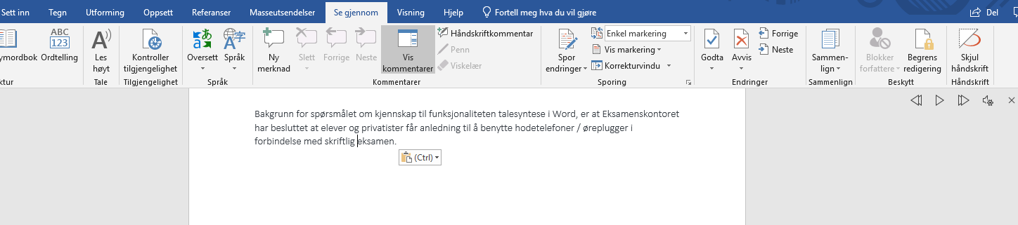

- Velg Se gjennom.
- Sett markøren i starten av dokumentet eller marker den delen av teksten som ønskes lest. Trykk på Les høyt, Tale.
- Teksten leses opp av en stemme på språket som er satt som standard for dokumentet – forutsatt at dette språket er lastet ned og støtter «tekst til tale».
- Man kan pause og starte innlesningen ved å bruke dette panelet.
- Om man skriver på et språk med flere «stemmer» å velge mellom – for eksempel engelsk – kan man velge opplesningsstemme ved å trykke her.

Elever med MAC:
https://support.office.com/nb-no/article/høre-høytlesning-av-valgt-tekst-ce9fb073-2a4d-44d2-95f7-6a532f0ab112
Elever med nyere versjon av IOS kan følge denne oppskriften:
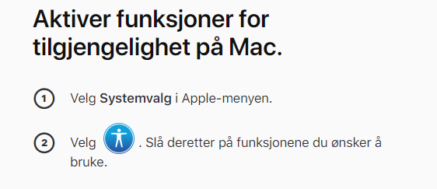
Man velger her hvilke språk/stemmer man vil laste ned. På MAC bruker man en «hurtigknappkombinasjon» for å få tekst lest høyt. Denne «kommandoen» kan man tilpasse etter eget ønske i samme meny som man velger stemmer man vil laste ned. Man velger også her hvilken stemme man vil ha som «standard» i hvert språk. Det er denne stemmen som da brukes når man aktiverer talesyntesen med «hurtigknappene»

